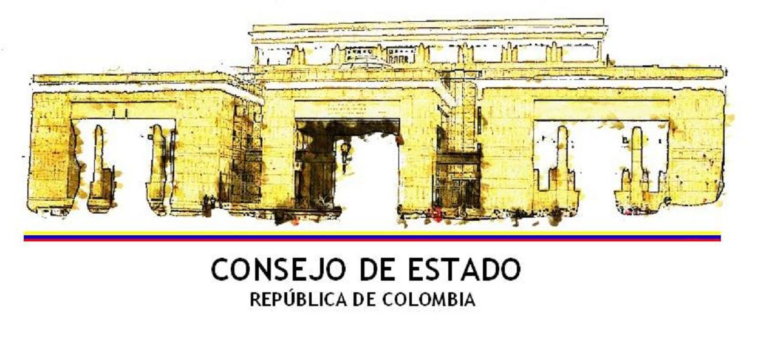
COMUNICADO DE PRENSA

27 de julio de 2010

Olga Valle de De La Hoz, elegida Magistrada
de la Sección Tercera del Consejo de Estado

La Sala Plena del Consejo de Estado en sesión realizada el 27 de julio, eligió a la doctora Olga Valle de De La Hoz, como Consejera de la Sección Tercera del Consejo de Estado.

Con esta elección se suple otra de las nuevas vacantes creadas para apoyar a la Sección Tercera del Consejo de Estado y se ratifica, una vez más, el compromiso de la Corporación en el cumplimiento de las atribuciones y deberes constitucionales y legales de nombrar de manera oportuna y transparente los cargos que se encuentran disponibles.

La doctora Valle de De La Hoz es abogada de la Universidad La Gran Colombia, especialista en Derecho Administrativo de la Universidad Santo Tomás y en Gerencia Pública de la UDES.

Actualmente es Magistrada del Tribunal Administrativo del Cesar, cargo que ocupa desde 1986. También se desempeñó como Juez Promiscuo de Menores y Juez Penal del Circuito, entre otros.

